INSTRUKCJA CZYSZCZENIA I PIELĘGNACJI WYKŁADZIN LVT użytkowanie obiektowe

Potrzebne produkty:
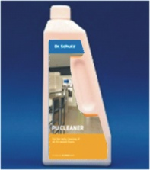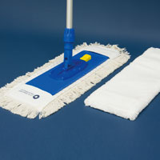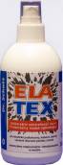
Elatex
Mop
PU Środek do Codziennej Pielęgnacji

Usuwanie codziennych zabrudzeń

Wykładzina zabezpieczona powłoką PU Siegel lub warstwą poliuretanu nałożonego
na etapie produkcji wykładziny
- produkt PU Środek do Codziennej Pielęgnacji wlać w ilości 25 gram do 5 litrów zimnej wody – otrzymujemy roztwór gotowy do użycia
- nie należy przekraczać proponowanych proporcji
- w przypadku bardzo dużych zabrudzeń można podwoić dawkę koncentratu
- zanurzyć Mop, wycisnąć i nanieść na powierzchnię w zasięgu ramion
- wypłukać Mop, dokładnie wycisnąć, zebrać zabrudzenie z powierzchni na którą naniesiony został roztwór wykonując ruchy mopem w kierunku „do siebie” – nie rozcierać zabrudzeń i nie wykonywać ruchów tzw. ósemek
- czynności powtarzać do momentu umycia całej podłogi
- w przypadku dużego zabrudzenia roztworu myjącego – przygotować kolejny wg pkt. 1 do 3.
- do czyszczenia podłogi można stosować maszyny szorująco zbierające
- stosując maszyny szorująco zbierające postępować zgodnie z instrukcją obsługi urządzeń

Usuwanie plam

- nanieść niewielką ilość odplamiacza Elatex na plamę
- po kilku minutach usunąć plamę białą bawełnianą ściereczką lub białym ręcznikiem papierowym
- umyć czystą wodą odplamianą powierzchnię
- odplamiacz Elatex przeznaczony do usuwania plam (np. markery nierozpuszczalne w wodzie, tłuszcze soki, itp.) powstałe na powierzchni wykładziny

Usuwanie dużych zabrudzeń (również po okresie remontowo-budowlanym)

Potrzebne produkty:

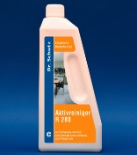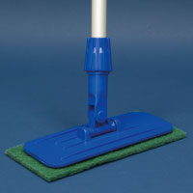
Mop
Ręczny Zestaw do Czyszczenia Padmaster
Środek do Czyszczenia Zasadniczego R280

- produkt Środek do Czyszczenia Zasadniczego R280 wlać w ilości 50 do 150 gram (zależne od wielkości zabrudzenia) do 5 litrów zimnej wody – otrzymujemy roztwór gotowy do użycia
- zanurzyć Mop w roztworze i nanieść na powierzchnię w zasięgu ramion
- wyszorować powierzchnię wykładziny używając Ręczny Zestaw do Czyszczenia Padmaster lub przy użyciu maszyn szorująco zbierających
- stosując maszyny szorująco zbierające postępować zgodnie z instrukcją obsługi urządzenia
- usunąć zabrudzenia Mopem wykonując ruchy mopem w kierunku „do siebie” – nie rozcierać zabrudzeń i nie wykonywać ruchów tzw. ósemek
- do usuwania zabrudzeń wskazane jest używanie odkurzaczy wodnych
- czynności powtarzać do momentu umycia całej podłogi
- w przypadku dużego zabrudzenia roztworu myjącego –przygotować kolejny wg pkt. 1

Pielęgnacja okresowa
(przeprowadzić w momencie pojawienia się zarysowań na powierzchni wykładziny)

Prosimy o informację gdy stwierdzą Państwo, że Wasza wykładzina jest porysowana i mocno zabrudzona.

Przeprowadzimy ocenę stanu podłogi i przedstawimy technologie renowacji wykładziny czyli w jaki sposób przywrócić wykładzinę do jej pierwotnego wyglądu.

Proszę o kontakt w przypadku pytań.

Z poważaniem
Andrzej Zabiega
Prezes Zarządu

mobil: +48 535 500 483
e-mail: andrzej.zabiega@dr-schutz.eu
www.dr-schutz.eu

